Aufgabe 2

Ermitteln Sie alle relevanten Stakeholder, die Sie als Anforderungsquellen für die Fallstudie „Online Auktionsplattform“ berücksichtigen müssen. Weiter überlegen Sie sich, was für Wünsche bzw. Ziele diese Stakeholder in Bezug auf die neue Applikation haben könnten. Treffen Sie vernünftige Annahmen, dort wo die Fallbeschreibung keine Aussage macht oder unklar ist.

# Vorgehen

1. Ermitteln Sie aus der Fallbeschreibung alle relevanten Stakeholder.
2. Formulieren Sie 5 – 10 Ziele für das Projekt bzw. Produkt und setzen Sie die Ziele in Verbindung zu den Stakeholdern (Traceability). Markieren Sie Ziele die einen offensichtlichen Zielkonflikt darstellen könnten.
3. Analysieren Sie die Stakeholder nach Einfluss und Motivation und diskutieren Sie in Murmelgruppen, wie Sie die wichtigen Stakeholder managen würden (Stakeholder-Relationship-Management).

# Gruppe

* Pascal Brunner (brunnpa7)
* Maximilian König (koenimax)
* Martin Ponbauer (ponbamar)
* Aurel Schwitter (schwiaur)
* Lucca Willi (willilu1)

# Relevante Stakeholder

|  |  |  |
| --- | --- | --- |
| **Name** | **In kontakt mit** | **Rolle** |
| Geschäftsleitung | Product Owner | Steuerungsausschuss |
| Product Owner | Alle | Schnittstelle zum Kunden, Projekt Gesamtverantwortlicher |
| Scrum Master | Product Owner,  Lead-Entwickler, Entwickler | Verantwortlich für die erfolgreiche Entwicklung und Einhaltung der Scrum-Prinzipien |
| Business Analyst | Alle | Aufnahme und Formulierung der Anforderung |
| Lead Entwickler | Product Owner, Business Analyst | Verantwortlich für die Architektur der Lösung, technische Entscheide |
| Entwickler | Lead Entwickler,  Product Owner | Entwicklung der Lösung |
| Grosshändler (Big Sales) | Projektleiter | Kunde / Abnehmer der Auktionsplattform |
| Auktionsteilnehmer | Grosshändler | Kunde des Kunden |

# Ziele

|  |  |
| --- | --- |
| **Name** | **Ziel** |
| Geschäftsleitung | 1. Mit der Plattform Profit erzielen 2. Kundenzufriedenheit muss besser sein als mit Rampenverkauf. |
| Product Owner | 1. Alle P0, P1 und P2 Anforderungen des Kunden erfüllt 2. Einhaltung von Zeit-, Umfang- und Budgetanforderungen 3. Produkt ist auch für andere Kunden einsetzbar. |
| Scrum Master | 1. Problemlose Durchführung der Entwicklung nach den Prozessen von Scrum |
| Business Analyst | 1. Möglichst detaillierte Aufnahme der Anforderungen des Kunden 2. Anforderungen werden gemäss des Requirement Engineerings implementiert |
| Lead Entwickler | 1. Alle Anforderungen sollen keine Mehrdeutigkeiten aufweisen und genau definiert sein. 2. Unklarheiten innerhalb von maximal einem Tag aufgeklärt. |
| Entwickler | 1. Alle geforderten Features implementiert und automatisch getestet |
| Grosshändler | 1. Verkauf von Rest-, Sonderposten und Lagerresten kosteneffizienter als beim Rampenverkauf verkaufen 2. Mehr Umsatz als bisher erzielen 3. Produkte schneller absetzen können 4. Alle eigens definierten Use-Cases implementiert. |
| Auktionsteilnehmer | 1. Waren an einer Auktion möglichst kostengünstig erwerben 2. Zeitaufwand für den Kauf von Produkten kleiner. |

## Zielkonflikte

**13 (Grosshändler) vs. 16 (Auktionsteilnehmer)**Grosshändler will Produkte zu höheren Preisen verkaufen (durch Auktionsmodell), Auktionsteilnehmer will Produkte möglichst kostengünstig kaufen.

**1 (Geschäftsleitung) vs. 12 (Grosshändler)**Geschäftsleitung will die Plattform möglichst teuer verkaufen, Grosshändler will möglichst wenig Geld dafür bezahlen.

**5 (Product Owner) vs. 15 (Grosshändler)**Product Owner will die Plattform auch für andere Kunden einsetzbar machen, Grosshändler möchte nur für die eigens gewünschten Features bezahlen (Grosshändler braucht kein universelles Produkt).

**4 (Product Owner) vs. 11 (Entwickler)**Product Owner will in der Zeit bleiben, Entwickler will möglichst guten Code Programmieren.

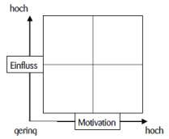Stakeholder-Relationship-Management

|  |  |  |  |
| --- | --- | --- | --- |
| **Stakeholder** | **Einfluss** | **Motivation** | **Management** |
| Geschäftsleitung | **Hoch** – Ist der Sponsor des Projekts und hat ein Veto-Recht | **Hoch** –ist interessiert an dem weiteren Aufbau und Erweiterung des Produktportfolios | Monatliches Status-Update-Meeting mit Product Owner, Scrum Master und Lead Entwickler |
| Product Owner | **Hoch** – Kann das Projekt und dessen Verlauf stark beeinflussen. | **Hoch** – Gewinnmaximierung, Vereinfachung der Prozesse, Verbesserung des Betriebs, möglichst breite Feature-Palette für eine Vielzahl von Kunden anzusprechen | Nach Milestones mit entsprechenden Artefakten informieren (Demos, Screenshots), Review, Planning |
| Scrum Master | **Tief -** Einhaltung des Scrum-Prozesses innerhalb des Entwicklungsteams | **Mittel –** Reibungslose Durchführung der Entwicklungsphase | Daily, Retrospektive und Review |
| Business Analyst | **Hoch** – Schnittstelle zwischen technischen und Business-Anforderungen | **Hoch** – möglichst genaue Umsetzung der Anforderungen der Kunden | Daily Standups, Planning |
| Lead Entwickler | **Hoch** – Erstellt die Architektur des Projektes. Entscheidet über technische Tools und Abläufe. | **Hoch** – Will eine technisch einwandfreie Lösung, welche möglichst wartungsfrei betrieben werden kann. | Daily Standups, Retro, Review, Planning |
| Entwickler | **Mittel** – Entwickelt die vorgegebenen Tasks und ist somit entscheiden über (Miss-)Erfolg des Projektes | **Mittel** – Lohn, spannende Arbeit. | Daily Standups, Retro, Review, Planning |
| Grosshändler | **Mittel** – Ist massgebend für das schlussendliche Angebot bei den Auktionen. | **Hoch** – Einfach Produkte auf der Plattform anbieten, zusätzlicher Umsatz generieren | Umfragen, Interviews,  Demos |
| Auktionsteilnehmer | **Tief** – Keinen Einfluss, da nur Benutzer der Plattform – kann Wünsche durch den Grosshändler einreichen | **Mittel** – Einfach und kostengünstige Produkte kaufen. | Umfragen, Interviews |

Aufgabe 3

Bestimmen Sie in der Fallstudie und mit den ermittelten Zielen an die neue Online-Auktionsplattform die Systemgrenze und den relevanten Kontext. Dabei ist es sinnvoll, zuerst eine Abgrenzung für ein einfaches Kernsystem (Plattform-Software der Produktelinie) und danach für die erweiterte Variante für den Kunden – den Grosshändler „Big Sales“ – vorzunehmen (kundenspezifisches Produkt).

Unter Kernsystem wird eine einfache Online-Auktionsplattform verstanden, mit der Verkäufer und Käufer Waren im Internet versteigern können (analog www.ricardo.ch). Das Kernsystem der Online-Auktionsplattform soll die Basis bilden, um kundenspezifische Lösungen - sprich Produkte - zu entwickeln.

# Vorgehen

1. Ermitteln Sie aus der Fallbeschreibung und den in Aufgabe 2 erarbeiteten Zielen die Systemgrenze und den relevanten Kontext der neuen Online-Auktionsplattform.
2. Visualisieren Sie zuerst die Systemabgrenzung des Kernsystems mit einer übersichtlichen und für alle Stakeholder verständlichen Darstellung.
3. Visualisieren Sie danach die Systemabgrenzung für das erweiterte System für den Kunden mit einer übersichtlichen und für alle Stakeholder verständlichen Darstellung.
4. Diskutieren Sie alternative Abgrenzungen und deren Konsequenzen für das Projekt zur Erstellung des neuen E-Commerce Moduls.

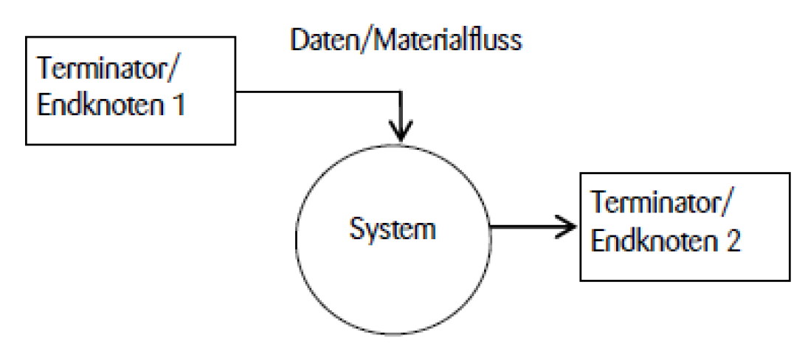

# Systemgrenze und den relevanten Kontext

**Schon bestehend**

* Autorisierung / Login
* Bezahlungsdienstleitung (Kreditkarte, PayPal)
* Lagerverwaltung
* Buchhaltungssystem
* Versandsystem

**Relevanter Kontext**

* Artikel anbieten (Fixpreis, Versandart, Gebühren)
* Artikel verkaufen/versteigern
* Artikel kaufen
* An/Abmelden
* Rating Verkäufer/Käufer (Sperren bei wiederholtem nicht bezahlen)

# Visualisieren Kernsystem

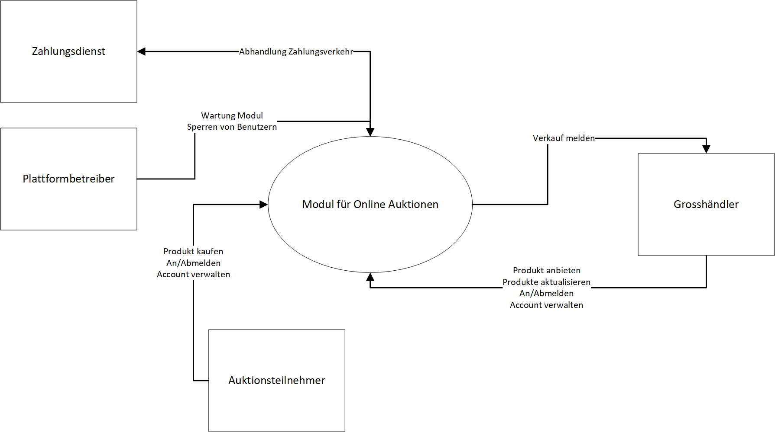

# Visualisieren Systemabgrenzung erweiterte System

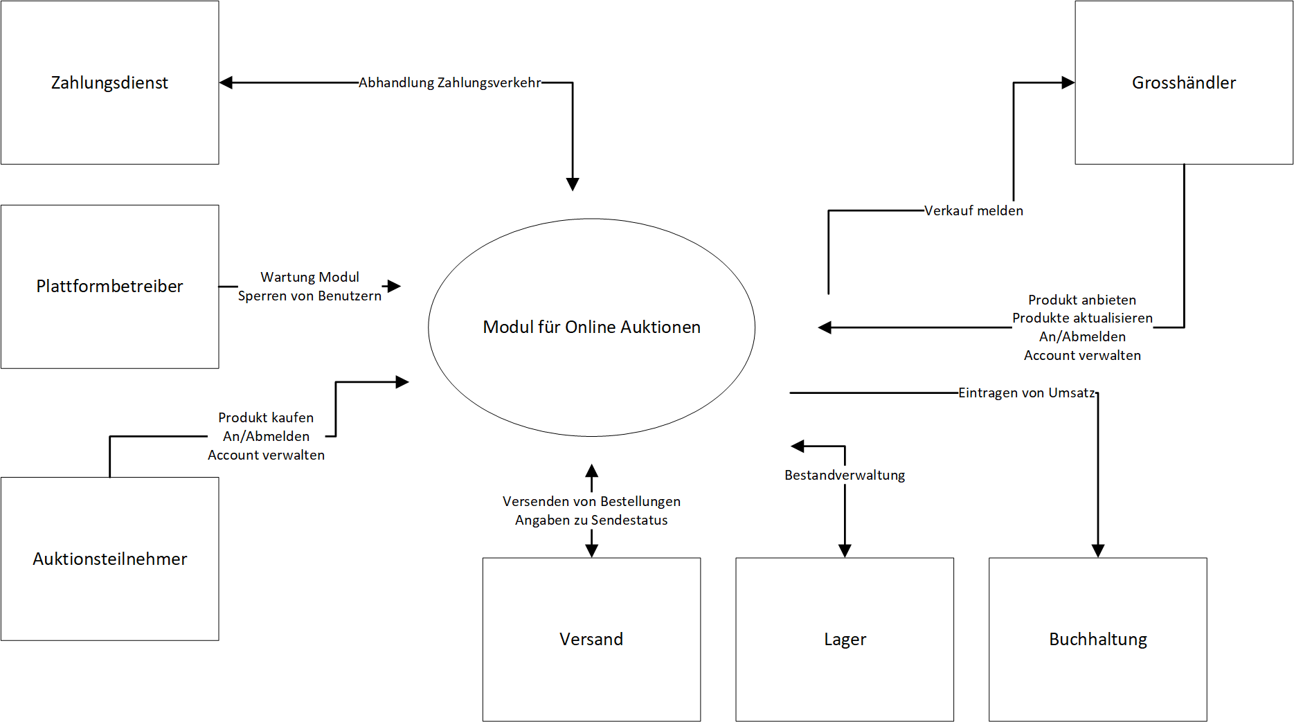

# Alternative Abgrenzungen

Alternative wäre es mögliche die einzelnen Schnittstellen in das Modul zu integrieren. So könnten man den Bezahldienst selbst stellen, den Versand übernehmen und natürlich auch eine Lagerverwaltung und Buchhaltung anbieten. Daraus ergäbe sich dann ein autonomes Tool, entsprechenden Anbietern wie Ricardo oder Amazon. Da würde aber nicht unserem Projektauftrag entsprechen. Es wird explizit nur ein Online-Auktionsmodul verlangt und kein komplettes System.